狂神聊Git

Git：十分简单

Github

①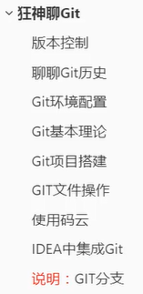

②使用git之前，我们需要先明白一个概念，版本控制！

一、版本控制

1. 什么是版本控制 版本迭代，新的版本！版本管理器

版本控制 (Revision control) 是一种在开发过程中用于管理我们对文件、目录或工程等内容的修改，方便查看更改历史记录，备份以便恢复以前的版本的软件工程技术

实现跨区域多人协同开发

追踪和记录一个或者多个文件的历史记录

组织和保护你的源代码和文档

统计工作量

并行开发、提高开发效率

减轻开发人员的负担，节省时间，同时降低人为错误

简单说就是用于管理多人协同开发项目的技术

没有进行版本控制或者版本控制本身缺乏正确的流程管理，在软件开发过程中会引入很多问题，如软件代码的一致性、软件内容的冗余、软件过程的事物性、软件发开过程中的并发性、软件源代码的安全性，以及软件的整合等问题

无论是工作还是学习，或者是自己做笔记，都经历过这样一个阶段！我们就迫切需要一个版本控制工具！

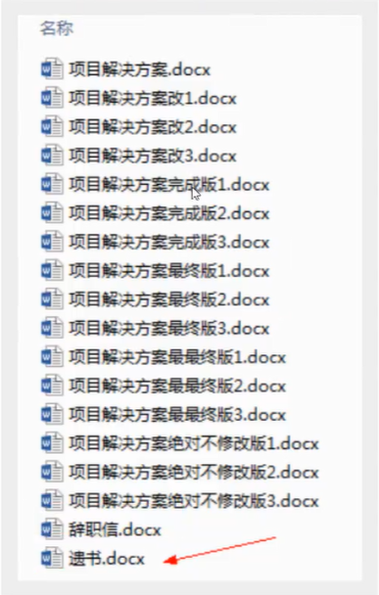

多人开发就必须要使用版本控制，代价会比较大

1. 常见的版本控制工具

我们学习的东西，一定是当下最流行的！

主流的版本控制器有如下这些：

Git

SVN ( Subversion )

CVS ( Concurrent Versions System )

VSS ( Micorosoft Visual SourceSafe )

TFS ( Team Foundation Server )

Visual Studio Online

版本控制产品非常的多 ( Peoforce、Rational ClearCase、RCS ( GNU Revision Control System )、Seren Dimention、SVK、BitKeeper、Monotone、Bazaar、Mercurial、SourceGear Vault )，现在影响力最大且最广泛的是Git与SVN